信息披露需调整内容汇总（PC）

前言：1、黄色标记地方为需要设计协助内容；
2、红色标记为待定内容（缺乏素材、文案未定等）。

1、更改公司简介
https://www.lzzx8.com/aboutus/companyprofile
第一段：财小喵金融 (www.lzzx8.com),是一家专注于供应链金融的互联网金融平台，于2014年9月19日成立，现由深圳市前海联众在线金融服务有限公司运营，是中国互联网金融首批联合发起单位，深圳市投资商会副会长单位。

第二段：财小喵旨在通过互联网技术，降低投资者的投资成本，让投资者获得收益，同时使中小微企业和个人实现更为高效的，低成本的融资。为了全方位保障用户资金安全，财小喵金融携手上饶银行，强强联手打造更加高效安全的存管系统，在保障安全的基础上，为投融资双方，提供诚信、专业、创新、安全、高效的互联网金融服务 。

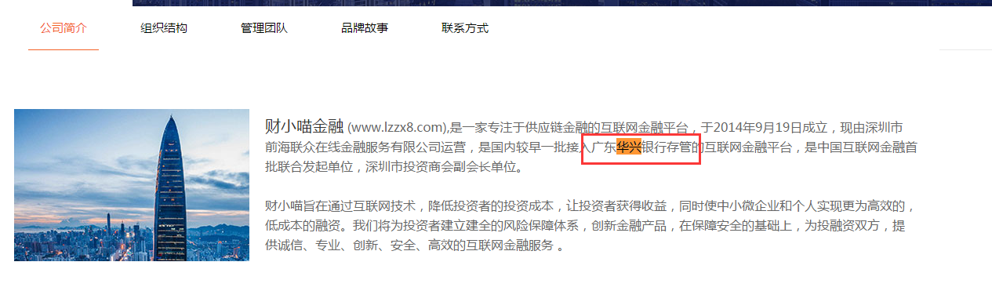
2、https://www.lzzx8.com/aboutus/teamstructure
错别字，如图，去掉“及金融”
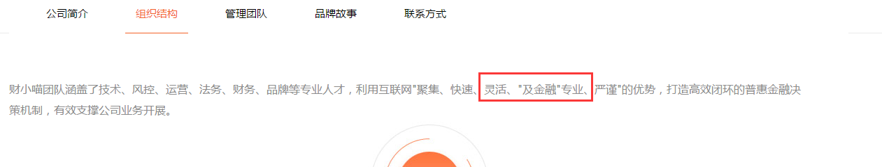

- 管理团队介绍文字（待定）
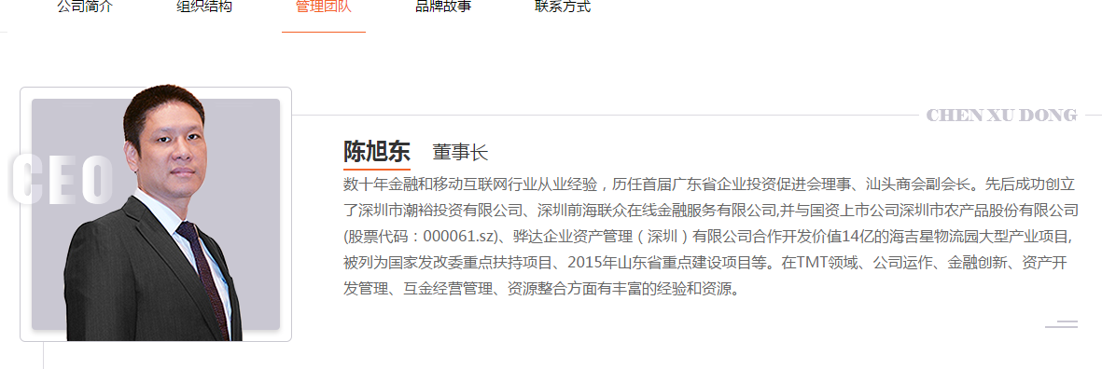
4、品牌故事 2018年发展历程（需设计）
https://www.lzzx8.com/aboutus/brandstory
- 新增2018年发展历程
2018.7
财小喵全新上线上上签电子合同签章系统
2018.7
财小喵全新上线上饶银行存管系统
2018.3.6
财小喵全面存管账户升级

- 补充2017年发展历程
2017.11.15
财小喵成功通过P2P第三方权威资讯平台——网贷之家风控考察

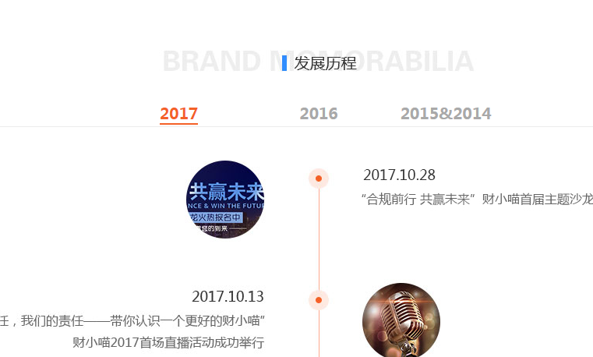

5、更改“法大大协议、华兴合同”，为“上饶合同、上上签协议” （图片补上）
https://www.lzzx8.com/aboutus/companyaptitude

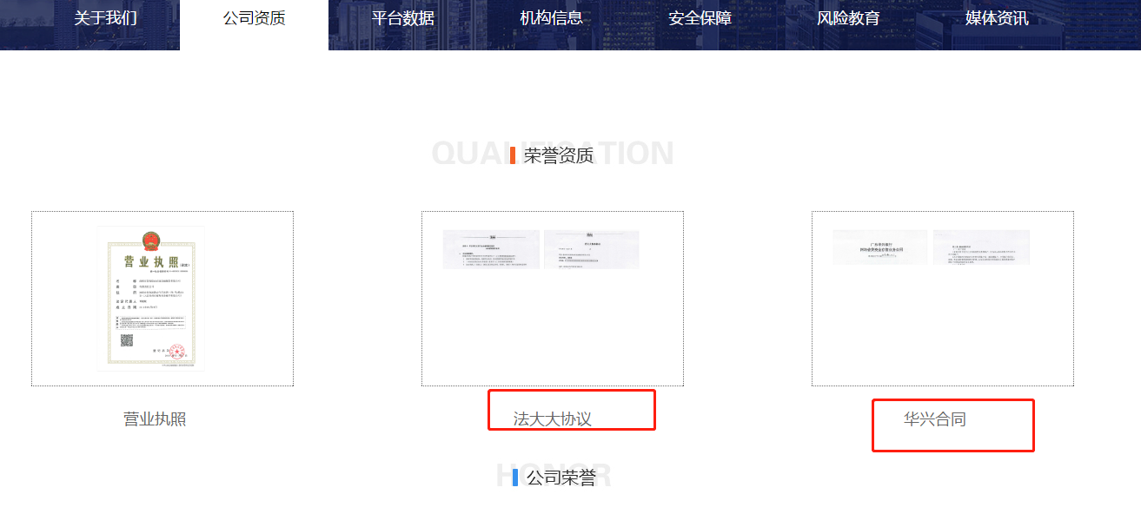
6、安全保障-风控流程-资金安全保障
- 更改华兴标志 （需设计）
- 资金第三方托管，小标题改为 用户授权操作 ，对应文案：用户需开通上饶银行存管账户，并单独设立交易密码，且由银行根据用户授权操作指令才能进行资金划转
https://www.lzzx8.com/aboutus/windcontrol
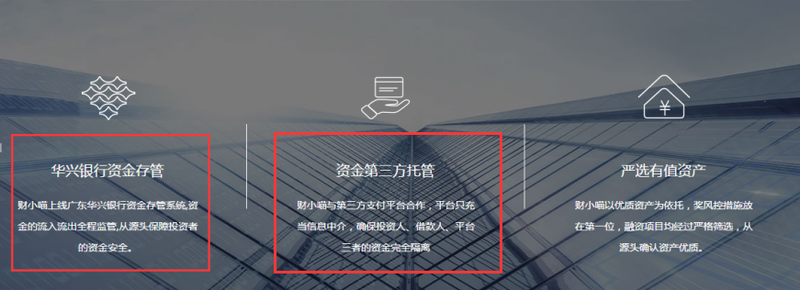

- 安全保障-风控流程-数据信息保障
小标题：法大大电子签章 改为 上上签电子签章
文案：所有投资合同均使用上上签证书加密并在CA机构进行存档(点击查看电子签章专题)
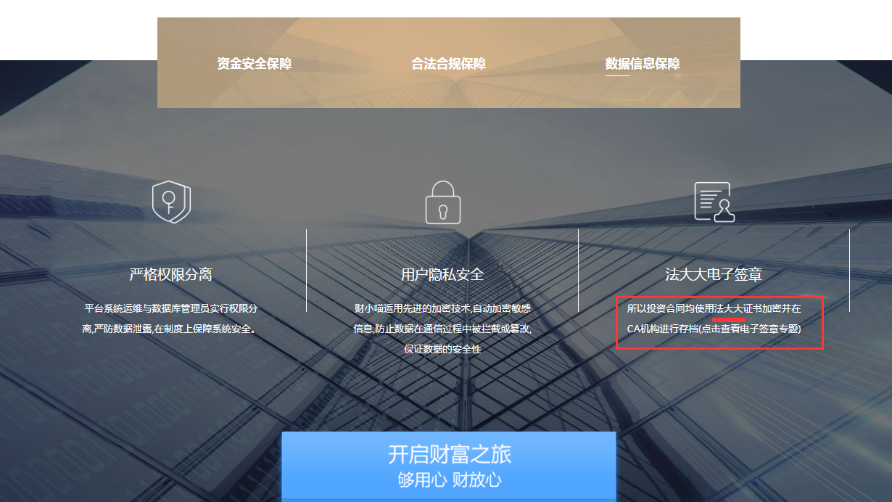

8、安全保障-风控流程-风控管理架构（需设计）
https://www.lzzx8.com/aboutus/windcontrol
文案：风控部包含风控总监1人，副总监1人、风控主管1人、风控专员3人、法务1人。
组织图：总监＞副总监＞1个风控主管＞3个专员，1个法务
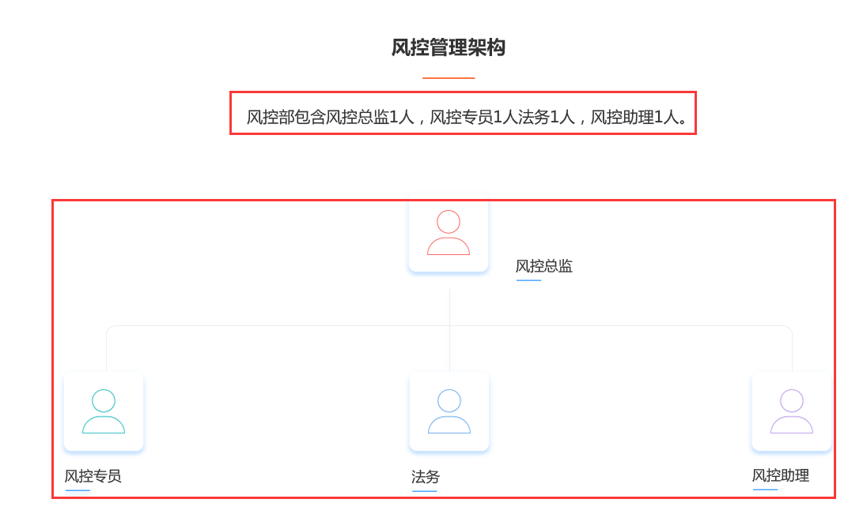

9、法大大宣传文档，更新为上上签的相关文案 （需设计）
https://www.lzzx8.com/activity/decact/lawworks.jsp
- 更新设计风格（元素布局不变）；
- 涉及到 法大大的文字，改成上上签；、
3）删除“合作”板块的常见问题答疑；
4）删除“媒体报道”板块；
5）替换“深圳法大大网络科技有限公司”为“杭州尚尚签网络科技有限公司”

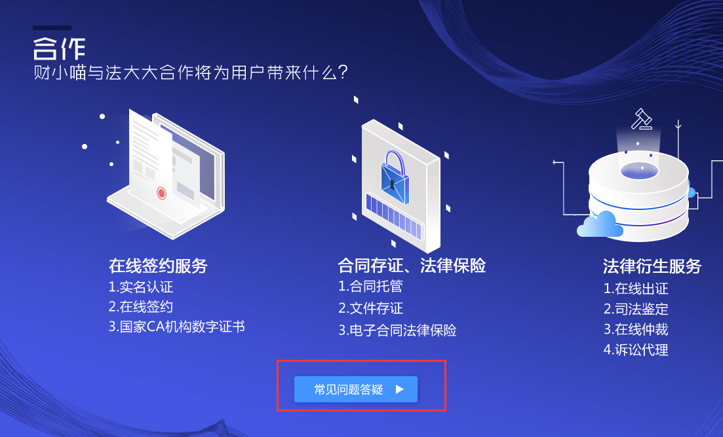

10、更新安全保障-银行存管页
https://www.lzzx8.com/aboutus/bankdeposit
- 更新银行存管介绍文案
文案：为了响应行业监管政策要求，给广大用户提供更加优质的服务，不断优化平台投资体验，财小喵金融携手上饶银行，强强联手打造更加高效安全的存管系统。
2）替换华兴银行为上饶银行；

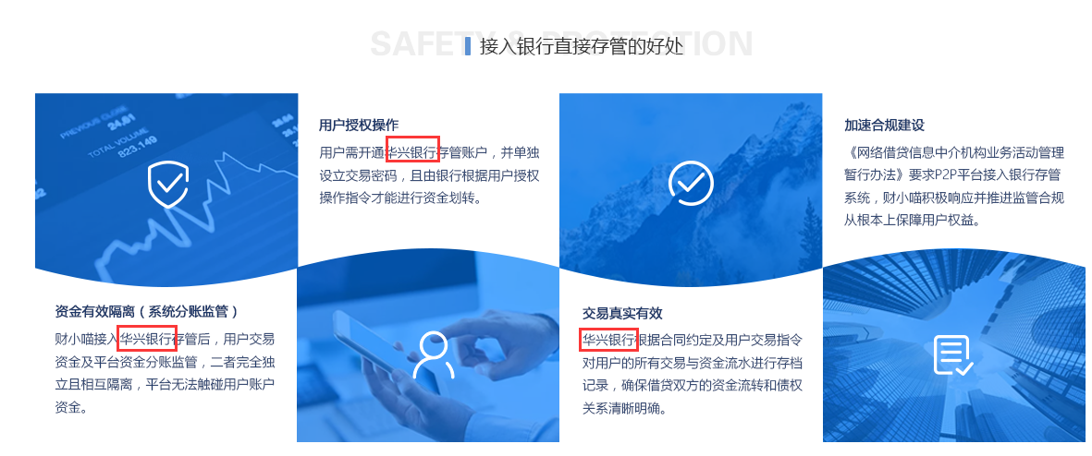
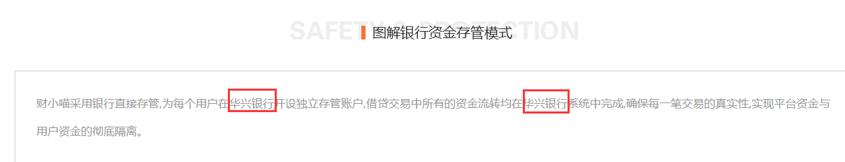

3）替换广东华兴银行logo为 上饶银行（需设计）。
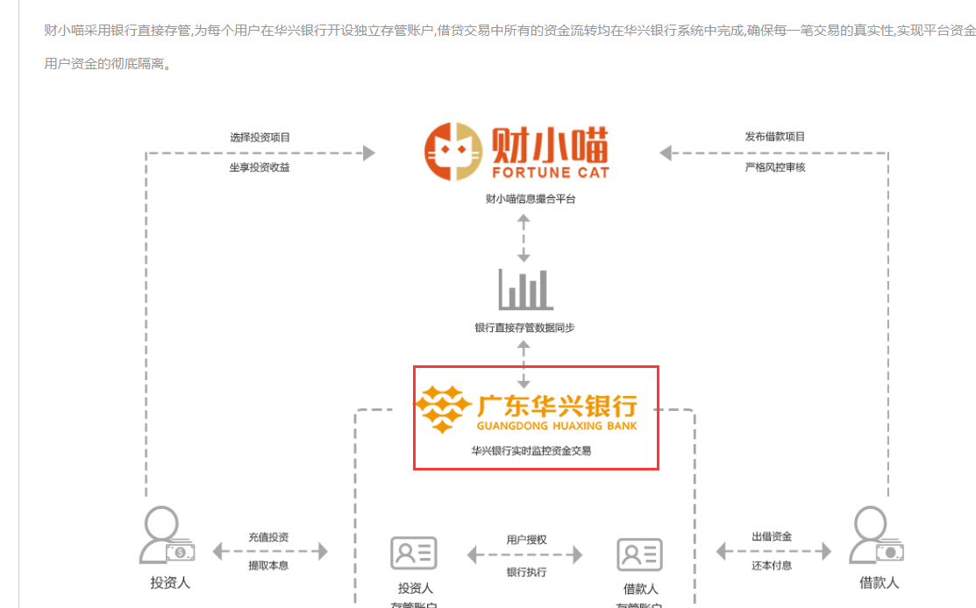
11、安全保障-信息保全
https://www.lzzx8.com/aboutus/informationpreservation
- 更换深圳法大大网络科技有限公司为“杭州尚尚签网络科技有限公司”
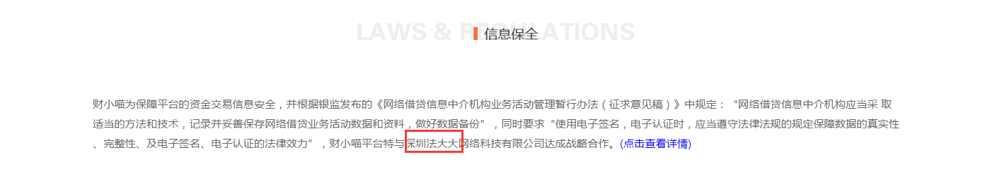
- 点击查看详情，跳转新的“上上签介绍页”

12、机构信息-收费标准-提现
https://www.lzzx8.com/aboutus/mechanism
提现-资费详情：2元/笔（上饶存管版）
